# git应用篇

https://git.coding.net/qianfeiqianlan/nju.dir.project.git

首先在你的电脑里装好git环境，然后在你想要克隆项目的文件夹中右键然后GIt Bah Here就会出现

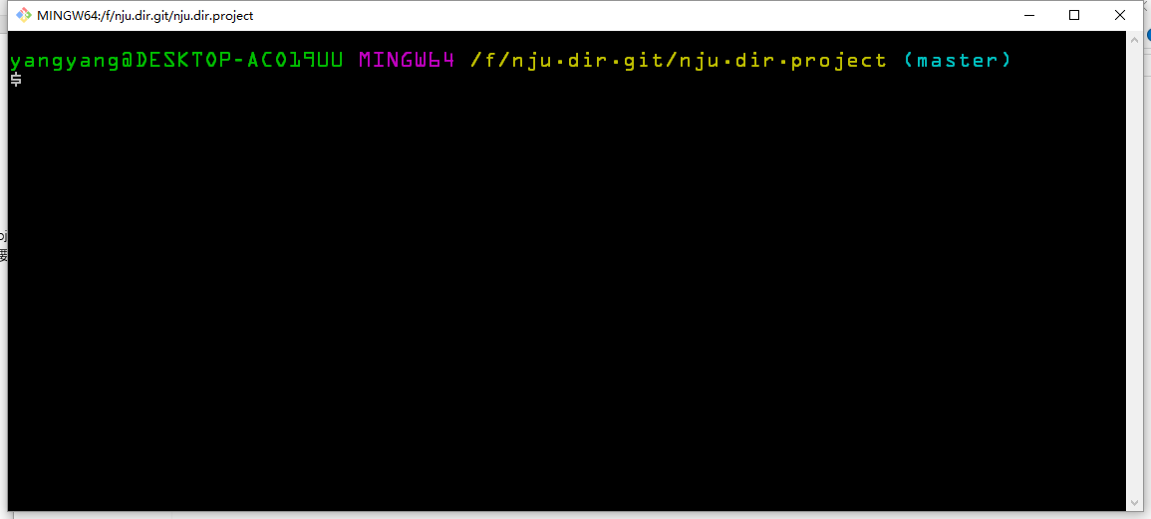

这个界面，然后输入 git clone https://git.coding.net/qianfeiqianlan/nju.dir.project.git

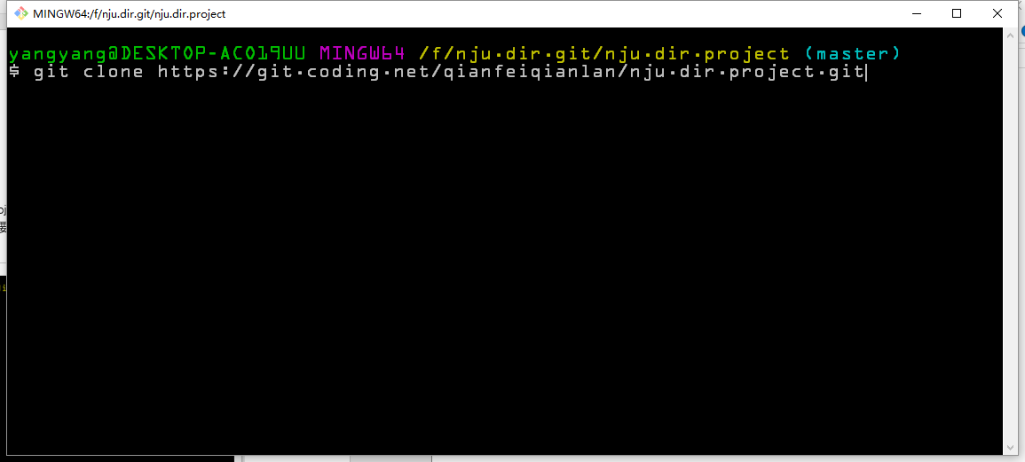

第一次用的话大概会出现让你设置email和usrname的提示 就按照它的提示设置好就行，然后再执行一次git clone <https://git.coding.net/qianfeiqianlan/nju.dir.project.git>就好了

然后执行完之后就会在你的文件夹中出现这个文件夹,

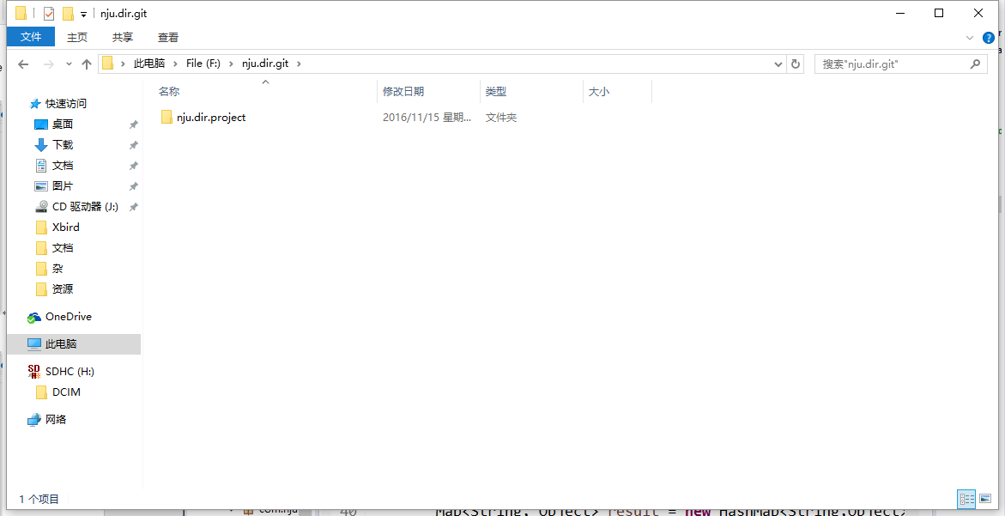

然后点进去右键,git bash here

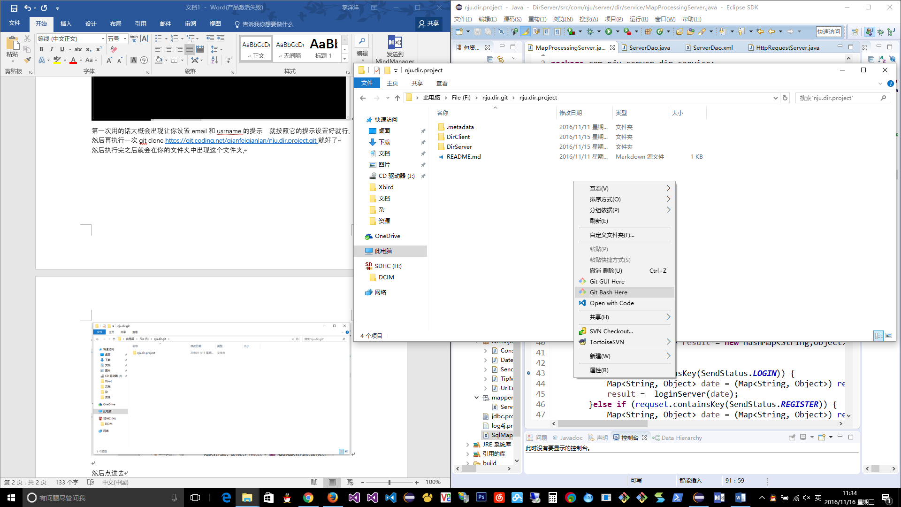

Git status 你的仓库的文件状态,红的就是未添加的,绿的是未提交的

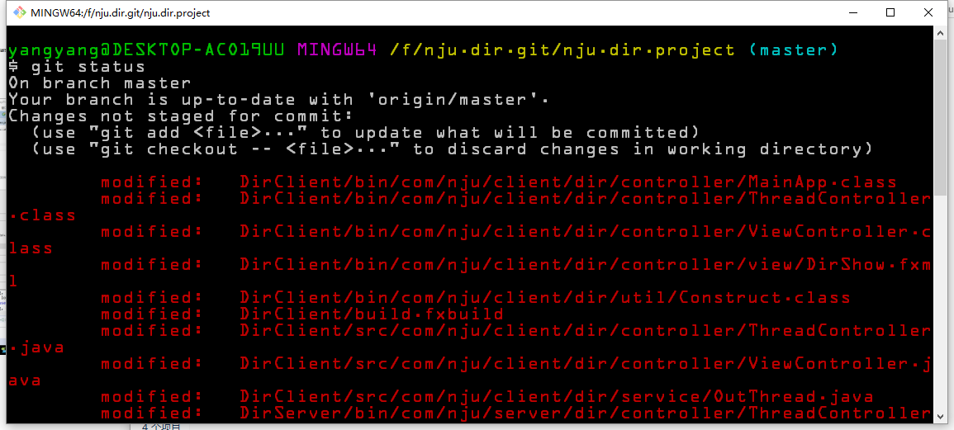

然后例如 git add DirClient/src/

这样就会吧DirClient/src/ 下的文件全部都添加上去了,然后执行git commit 就会把你add的内容commit进去,这个时候会出现一个vim编辑器的框, 切换输入法为英文输入法,然后按i键左下角会出现一个insert,这个时候就是处于输入模式,你输入的内容就会输入在文本里,然后当你输入完成之后,按Esc键退出输入模式，然后按shift键 + 冒号键（就是L右边的那个），出现命令行 然后输入 wq! 回车保存并退出

这个时候就已经把你的更改提交上去了，下一步就是把提交推送到远端了，

git push origin master

这样就推送到远端了,就是conding.net那里，

所以这个主要讲的就是先clone到本地，然后当你更改了文件以后想推送到远端就要add ，commit， push三步

# 环境搭建篇：

首先下好之前那个文档里面的那个ef(x)clispe,解压好之后打开然后工作空间选择

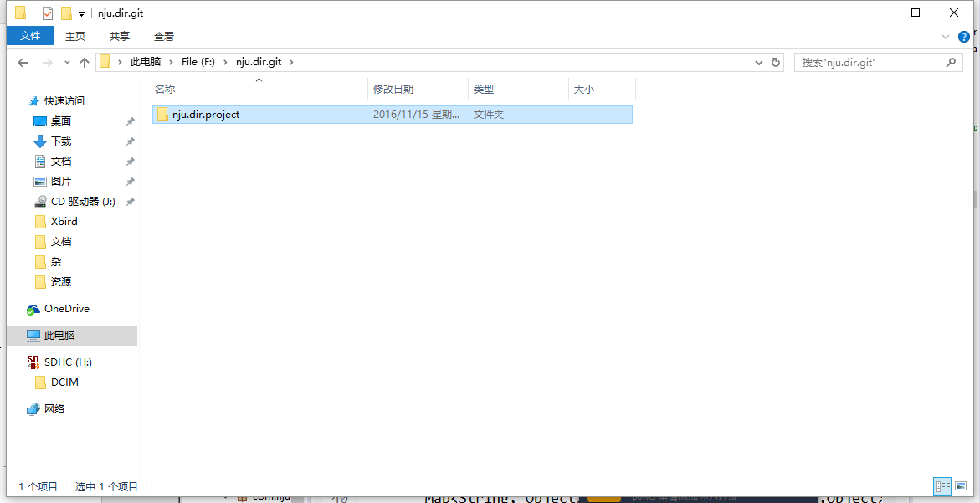

这个文件夹，打开以后要是没有工程的话就导入一下

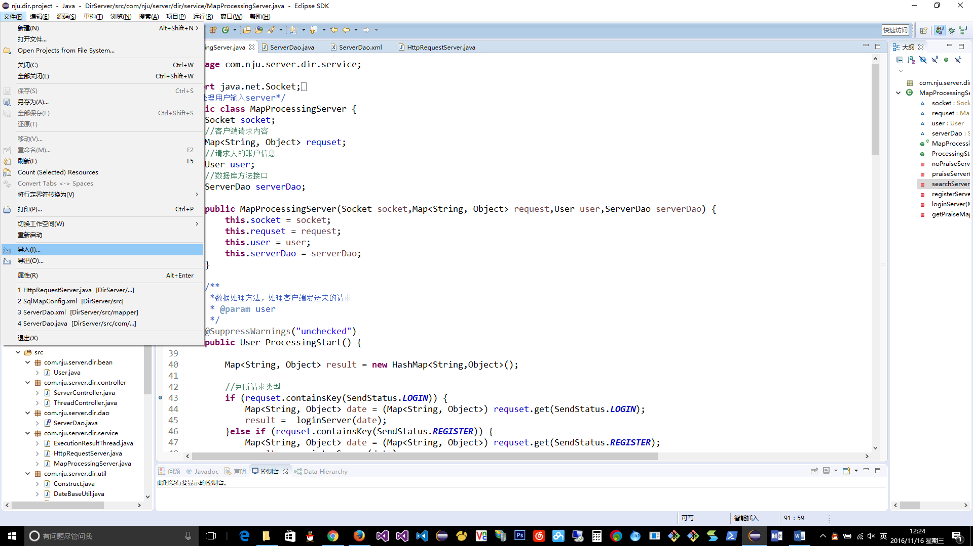

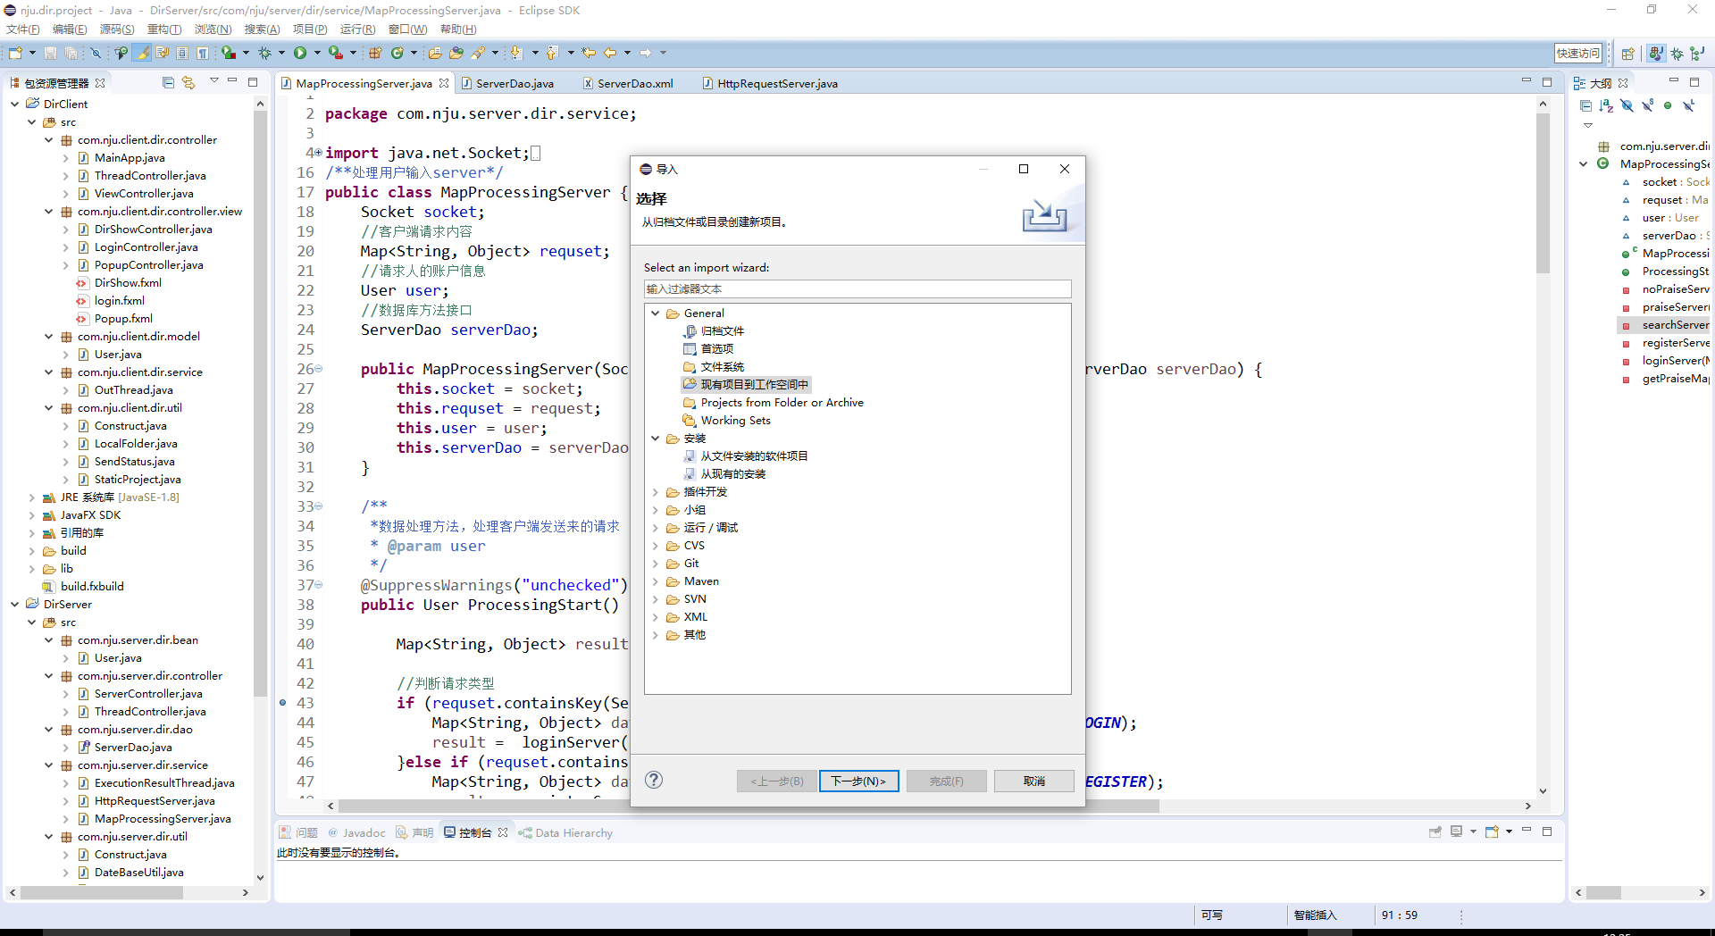

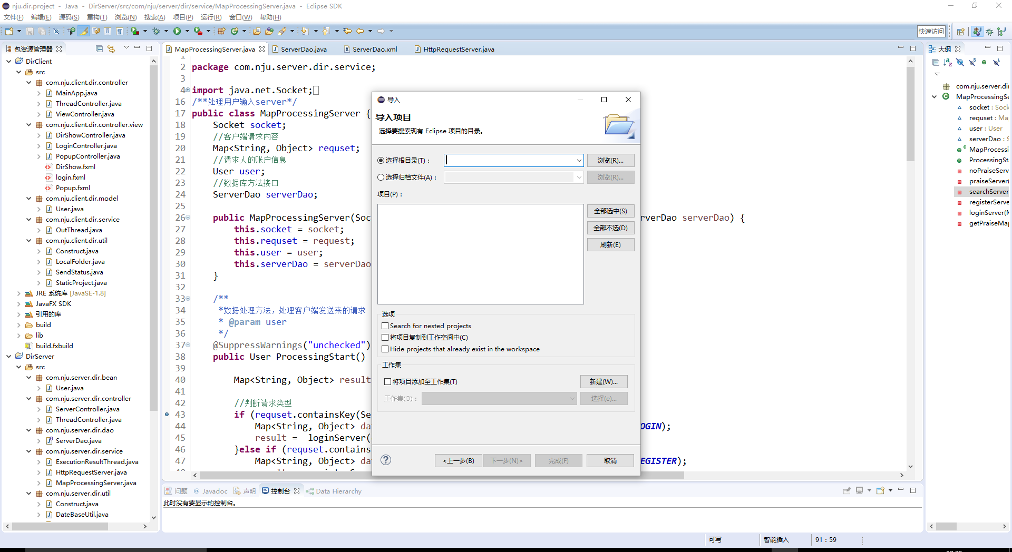

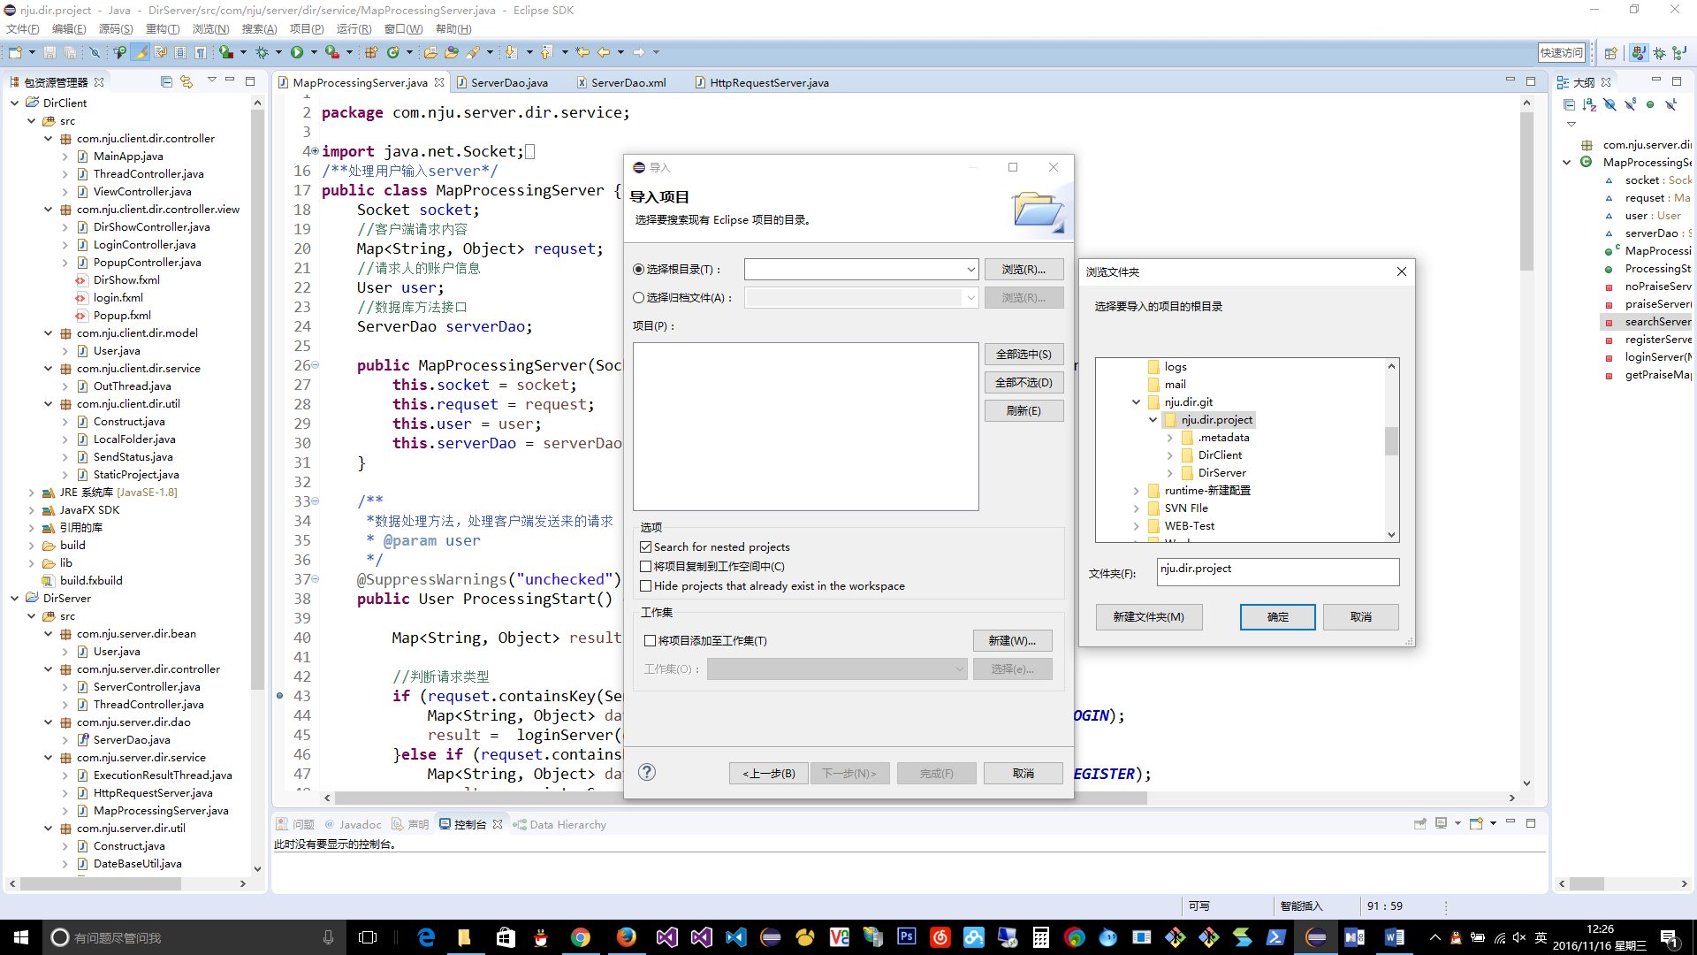

导入以后

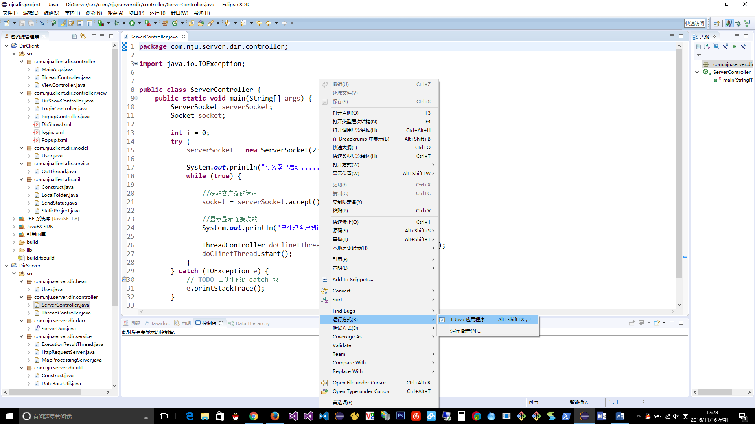

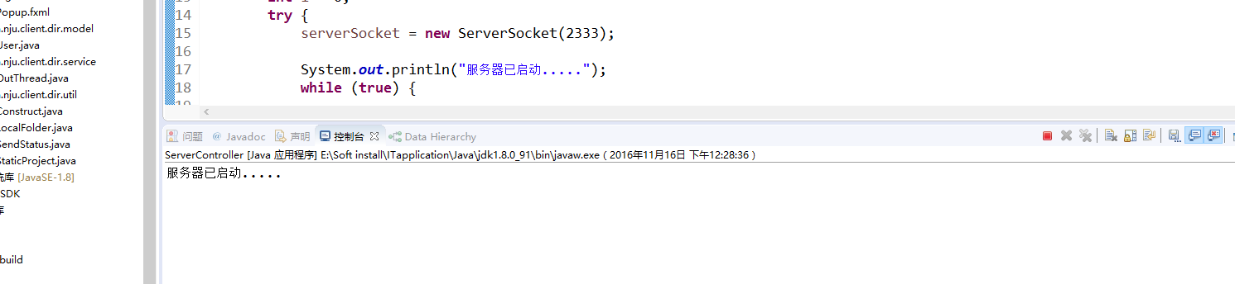

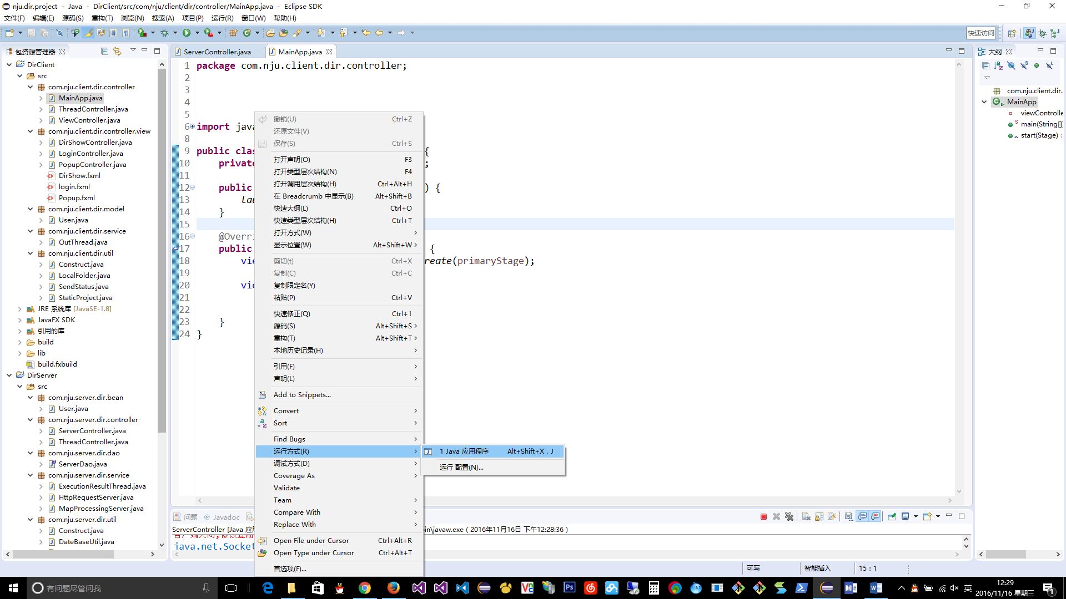

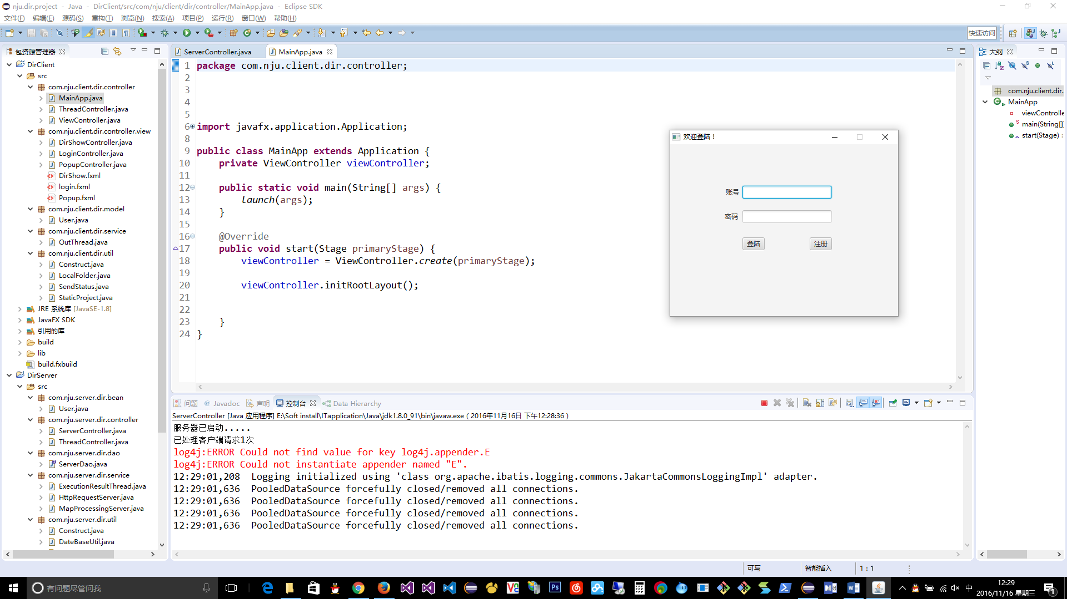

这样程序就运行了起来